GIMP – Les Masques de Calques

Ca sert à quoi un «Masque de Calque » ?
Un masque de calque permet de définir des parties du calque qui resteront totalement ou partiellement visibles, le reste étant rendu transparent.

Combien peut-il y avoir de « Masques de Calques » ?.

Il peut pour une photo :

- Avoir autant de calques qu’on veut .
- Chaque calque peut avoir son masque de calque à lui .
Il y a donc au maximum 1 masque de calque par calque !

Combien y a-t-il de variétés de Masque de Calques ?

Il y en a plusieurs . principalement des blancs et des noirs .
Mais toujours 1 seul masque par calque !
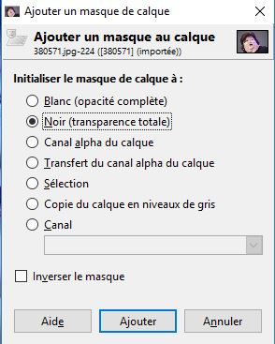
Comment ajouter un « Masque de Calque » ?.

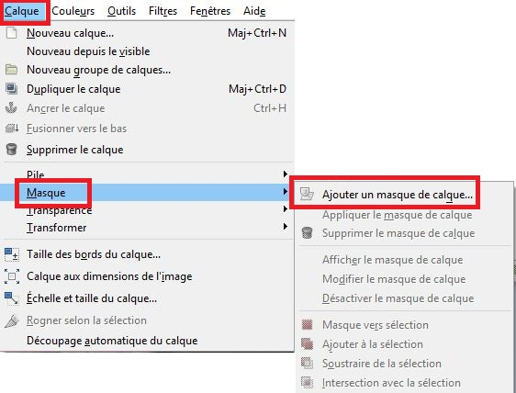

Masque Blanc ou Masque Noir ?

Situation de Départ : on a uniquement le Calque et on a pas de Masque .
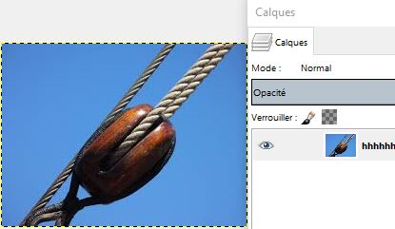
Masque Blanc | Masque Noir
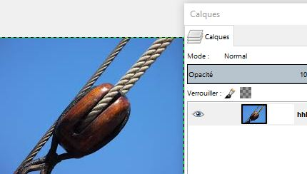 | 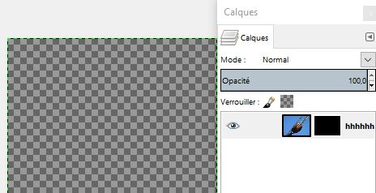
Comme le masque est « blanc » ,  pour faire qq chose dessus ,  il faudra peindre en « noir ». | Comme le masque est « noir » ,  pour faire qq chose dessus ,  il faudra peindre en « blanc » .
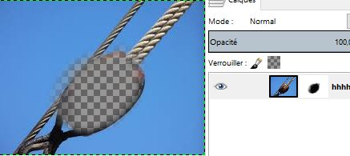 | 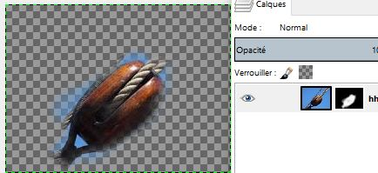
Ce qu’on peint devient transparent | Ce qu’on peint devient perceptible …

QQ on fait avec un masque de calque et un pinceau de couleur ?
Quelle que soit la couleur choisie noir, blanc ,rouge, jaune, vert …
Du moment qu’il y a un masque de calque,
Sur l’image on ne peint strictement rien du tout …aucune couleur …
Par contre on crée des zones + ou - transparentes en fonction de la « couleur » choisie 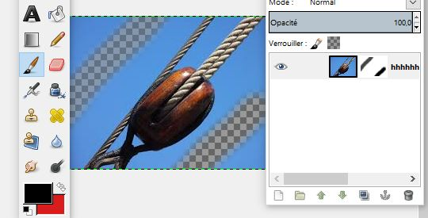.
J’ai mis un masque blanc .
En haut j’ai donné un coup de pinceau rouge
En bas j’ai mis un coup de pinceau noir
Sur la photo on ne voit ni rouge ,ni noir ….
…..Par contre on voit (en haut) une zone peu transparente (celle peinte en rouge) et
(en bas) une autre plus transparente (celle peinte en noir) .
On ne voit « rien » sur la photo (sauf l’indication de la transparence),mais on voit les traces des pinceaux en gris clair et gris foncé sur le masque .

Comment « fusionner » le Calque et le Masque ?

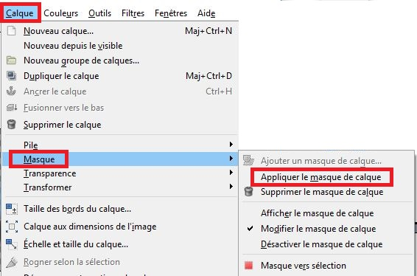
Avant « Fusion » | Après « Fusion »
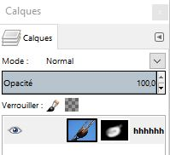 | 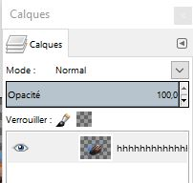

Opération sur le Masque de Calque :
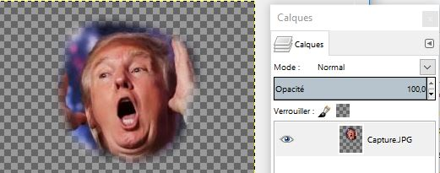 | Appliquer.  (le masquen’ est plus là)
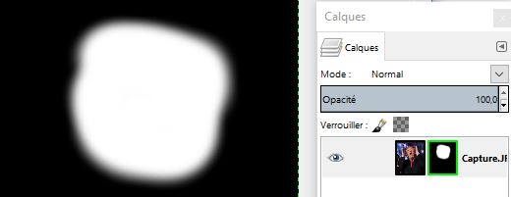 | Afficher  (le masque).  Le cadre est vert
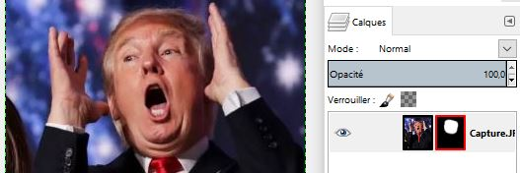 | Désactiver  Le masque est tjrs là,  mais on ne l’a pas activé .  Le cadre est rouge

Comment Supprimer le Calque et/ou le Masque de Calque ?

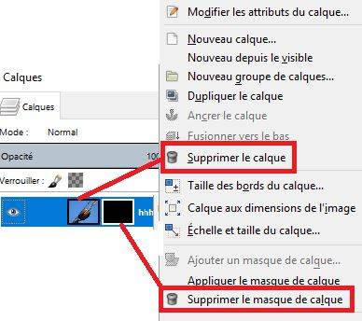
Si on supprime le Calque……………….On supprime le Calque ET le Masque de Calque.
Si on supprime le Masque de Calque … On ne supprime que le Masque de Calque .
Sélection et Masque de Calque .
On peut passer du Masque de Calque à la Sélection via
Calque – Masque – Masque vers Sélection .
C’est un peu l’équivalent du « Masque rapide » .

Masque de Calque | Masque rapide
Il y a un Calque et un Masque de Calque  (dans ce cas-ci ,un masque de calque noir,  et donc … l’image est totalement transparente…). | Il n’y a qu’un Calque  Se calque est « surpeint » en rouge par  la commande dans le coin inférieur g de l’écran .  Tout ce qu’on va effacer (de la surcharge rouge) sera sélectionné
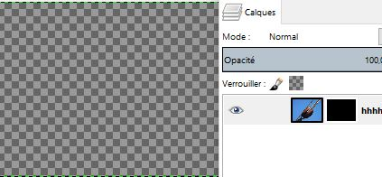 | 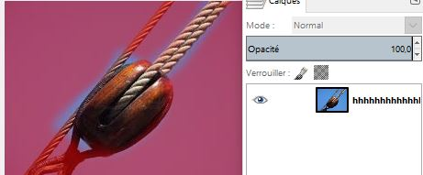
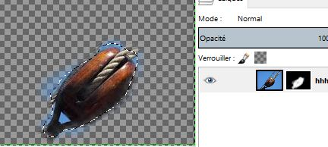 | 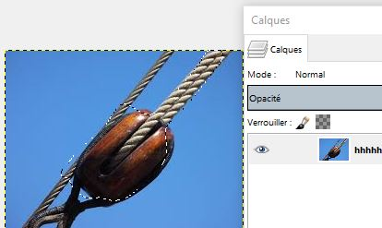
La sélection apparaît quand on fait  Calque-Masque- Masque vers Sélection | La sélection apparaît dès qu’on désaffiche  le « masque rapide »  (clic dans le coin infer g de l’image ).
L’arrière est transparent | L’arrière est intact

